**Задание № 8, ОГЭ. Вариант 1**

1. **Задание .** Во время экскурсии учащиеся сделали схематическую зарисовку залегания горных пород на обрыве у берега реки.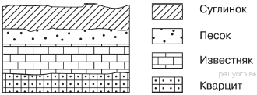

Расположите показанные на рисунке слои горных пород в порядке увеличения их возраста (от самого молодого до самого древнего). Запишите в ответ получившуюся последовательность букв.

А) кварцит Б) известняк В) песок

1. **Задание.** Во время экскурсии учащиеся сделали схематическую зарисовку залегания горных пород на обрыве у берега реки.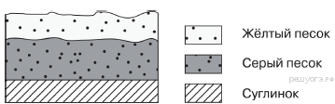

Расположите показанные на рисунке слои горных пород в порядке увеличения их возраста (от самого молодого до самого древнего). Запишите в ответ получившуюся последовательность букв.

 А) жёлтый песок Б) серый песок В) суглинок

1. **Задание.** Во время экс­кур­сии уча­щи­е­ся сде­ла­ли схе­ма­ти­че­скую за­ри­сов­ку за­ле­га­ния гор­ных пород на об­ры­ве у бе­ре­га реки.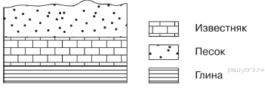

Рас­по­ло­жи­те по­ка­зан­ные на ри­сун­ке слои гор­ных пород в по­ряд­ке уве­ли­че­ния их воз­рас­та (от са­мо­го мо­ло­до­го до са­мо­го древ­не­го). За­пи­ши­те в ответ по­лу­чив­шу­ю­ся по­сле­до­ва­тель­ность букв.

А) из­вест­няк Б) песок В) глина

1. **Задание.** Во время экс­кур­сии уча­щи­е­ся сде­ла­ли схе­ма­ти­че­скую за­ри­сов­ку за­ле­га­ния гор­ных пород на об­ры­ве у бе­ре­га реки.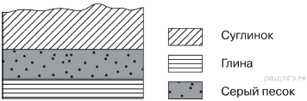

Расположите по­ка­зан­ные на ри­сун­ке слои гор­ных пород в по­ряд­ке уве­ли­че­ния их воз­рас­та (от са­мо­го мо­ло­до­го до са­мо­го древнего). За­пи­ши­те в ответ по­лу­чив­шу­ю­ся по­сле­до­ва­тель­ность букв.

А) серый песок Б) глина В) суглинок

1. **Задание.** Во время экс­кур­сии уча­щи­е­ся сде­ла­ли схе­ма­ти­че­скую за­ри­сов­ку за­ле­га­ния гор­ных пород на об­ры­ве в ка­рье­ре.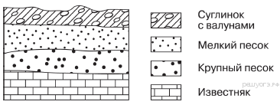

Рас­по­ло­жи­те по­ка­зан­ные на ри­сун­ке слои гор­ных пород в по­ряд­ке уве­ли­че­ния их воз­рас­та (от са­мо­го мо­ло­до­го до са­мо­го древ­не­го). За­пи­ши­те в ответ по­лу­чив­шу­ю­ся по­сле­до­ва­тель­ность букв.

А) из­вест­няк Б) мел­кий песок В) круп­ный песок

**Задание № 8, ОГЭ**

**Вариант 2**

1. **Задание.** Во время экскурсии учащиеся сделали схематическую зарисовку залегания горных пород на обрыве в карьере.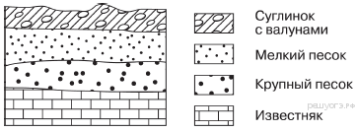

Расположите показанные на рисунке слои горных пород в порядке увеличения их возраста (от самого молодого до самого древнего). Запишите в ответ получившуюся последовательность букв.

А) крупный песок Б) суглинок с валунами В) мелкий песок

1. **Задание.** Во время экскурсии учащиеся сделали схематическую зарисовку залегания горных пород на обрыве в карьере. 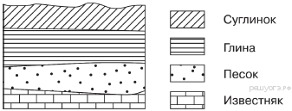

Расположите показанные на рисунке слои горных пород в порядке увеличения их возраста (от самого молодого до самого древнего). Запишите в ответ получившуюся последовательность букв.

А) известняк Б) песок В) глина

1. **Задание.** Во время экскурсии учащиеся сделали схематическую зарисовку залегания горных пород на обрыве в карьере. 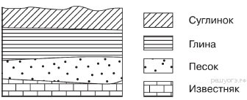

Расположите показанные на рисунке слои горных пород в порядке увеличения их возраста (от самого молодого до самого древнего). Запишите в ответ получившуюся последовательность букв.

А) песок Б) глина В) суглинок

1. **Задание.** Во время экскурсии учащиеся сделали схематическую зарисовку залегания горных пород на обрыве в карьере.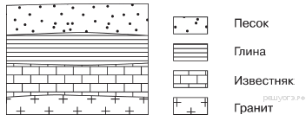

Расположите показанные на рисунке слои горных пород в порядке увеличения их возраста (от самого молодого до самого древнего). Запишите в ответ получившуюся последовательность букв.

А) гранит Б) песок В) известняк

1. **Задание.** Во время экскурсии учащиеся сделали схематическую зарисовку залегания горных пород на обрыве в карьере. 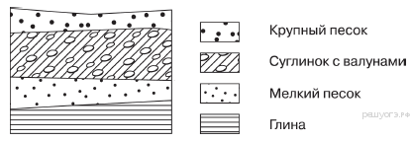

Расположите показанные на рисунке слои горных пород в порядке увеличения их возраста (от самого молодого до самого древнего). Запишите в ответ получившуюся последовательность букв.

А) глина Б) мелкий песок В) крупный песок

**Задание № 8, ОГЭ**

**Вариант 3.**

1. **Задание.** Во время экскурсии учащиеся сделали схематическую зарисовку залегания горных пород на обрыве в карьере.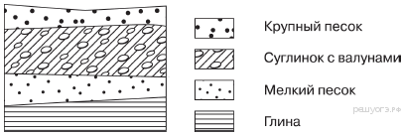

Расположите показанные на рисунке слои горных пород в порядке увеличения их возраста (от самого молодого до самого древнего). Запишите в ответ получившуюся последовательность букв.

А) глина Б) мелкий песок В) суглинок с валунами

1. **Задание.** Во время экскурсии учащиеся сделали схематическую зарисовку залегания горных пород на обрыве в карьере.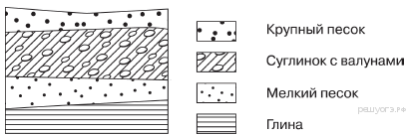

Расположите показанные на рисунке слои горных пород в порядке увеличения их возраста (от самого молодого до самого древнего). Запишите в ответ получившуюся последовательность букв.

А) крупный песок Б) глина В) суглинок с валунами

1. **Задание.** Во время экскурсии учащиеся сделали схематическую зарисовку залегания горных пород на обрыве в карьере.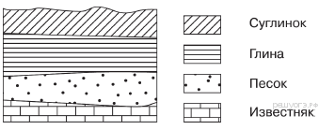

Расположите показанные на рисунке слои горных пород в порядке увеличения их возраста (от самого молодого до самого древнего). Запишите в ответ получившуюся последовательность букв.

А) суглинок Б) глина В) известняк

1. **Задание.** Во время экс­кур­сии учащиеся сде­ла­ли схематическую за­ри­сов­ку залегания гор­ных пород на об­ры­ве в карьере.

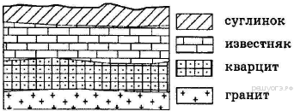

Расположите по­ка­зан­ные на ри­сун­ке слои гор­ных пород в по­ряд­ке увеличения их воз­рас­та (от са­мо­го молодого до са­мо­го древнего). За­пи­ши­те в ответ по­лу­чив­шу­ю­ся последовательность букв.

А) квар­цит Б) гранит В) суглинок

1. **Задание.** Во время экскурсии учащиеся сделали схематическую зарисовку залегания горных пород на обрыве у берега реки.

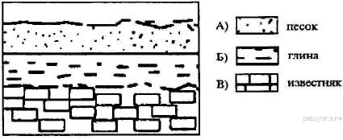

Расположите показанные на рисунке слои горных пород в порядке увеличения их возраста (от самого молодого до самого древнего). Запишите в ответ получившуюся последовательность букв.

A) песок Б) глина B) известняк

**Задание № 8, ОГЭ**

**Вариант 4.**

1. **Задание.** Во время экскурсии учащиеся сделали схематическую зарисовку залегания горных пород на обрыве в карьере.

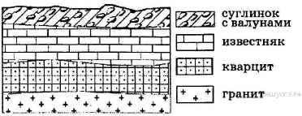

Расположите показанные на рисунке слои горных пород в порядке увеличения их возраста (от самого молодого до самого древнего). Запишите в ответ получившуюся последовательность букв.

A) известняк Б) суглинок с валунами B) кварцит

1. **Задание.** Во время экскурсии учащиеся сделали схематическую зарисовку залегания горных пород на обрыве у берега реки.

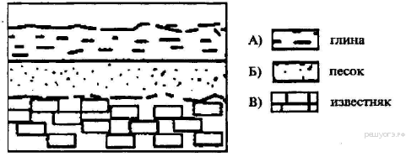

Расположите показанные на рисунке слои горных пород в порядке увеличения их возраста (от самого молодого до самого древнего). Запишите в ответ получившуюся последовательность букв.

А) глина Б) песок В) известняк

1. **Задание.** Во время экскурсии учащиеся сделали схематическую зарисовку залегания горных пород на обрыве в карьере.

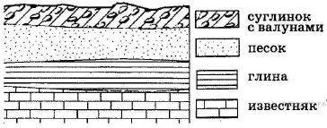

Расположите показанные на рисунке слои горных пород в порядке увеличения их возраста (от самого молодого до самого древнего). Запишите в ответ получившуюся последовательность букв.

A) песок Б) известняк B) суглинок с валунами

1. **Задание.** Во время экскурсии учащиеся сделали схематическую зарисовку залегания горных пород на обрыве в карьере.

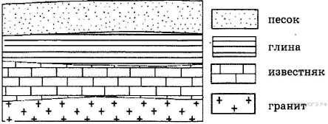

Расположите показанные на рисунке слои горных пород в порядке увеличения их возраста (от самого молодого до самого древнего). Запишите в ответ получившуюся последовательность букв.

A) глина Б) песок B) известняк

1. **Задание.** Во время экс­кур­сии уча­щи­е­ся сде­ла­ли схе­ма­ти­че­скую за­ри­сов­ку за­ле­га­ния гор­ных пород на об­ры­ве у бе­ре­га реки.

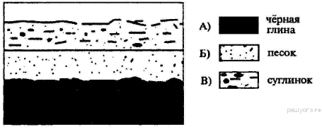

Рас­по­ло­жи­те по­ка­зан­ные на ри­сун­ке слои гор­ных пород в по­ряд­ке уве­ли­че­ния их воз­рас­та (от са­мо­го мо­ло­до­го до са­мо­го древ­не­го). За­пи­ши­те в ответ по­лу­чив­шу­ю­ся по­сле­до­ва­тель­ность букв.

A) чёрная глина Б) песок B) су­гли­нок

**Задание № 8, ОГЭ**

**Вариант 5.**

1. **Задание.** Во время экскурсии учащиеся сделали схематическую зарисовку залегания горных пород на обрыве в карьере.

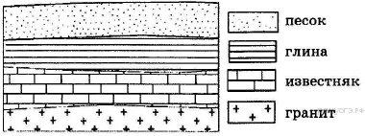

Расположите показанные на рисунке слои горных пород в порядке увеличения их возраста (от самого молодого до самого древнего). Запишите в ответ получившуюся последовательность букв.

A) глина Б) гранит B) песок

1. **Задание.** Во время экскурсии учащиеся сделали схематическую зарисовку залегания горных пород на обрыве у берега реки.

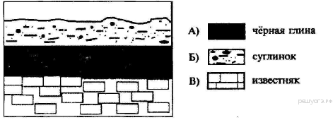

Расположите показанные на рисунке слои горных пород в порядке увеличения их возраста (от самого молодого до самого древнего). Запишите в ответ получившуюся последовательность букв.

A) чёрная глина Б) суглинок B) известняк

1. **Задание.** Во время экскурсии учащиеся сделали схематическую зарисовку залегания горных пород на обрыве у берега реки.

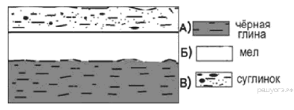

 Расположите показанные на рисунке слои горных пород в порядке увеличения их возраста (от самого молодого до самого старого).

A) чёрная глина Б) мел B) суглинок

1. **Задание.** Во время экс­кур­сии уча­щи­е­ся сде­ла­ли схе­ма­ти­че­скую за­ри­сов­ку за­ле­га­ния гор­ных пород на об­ры­ве у бе­ре­га реки.

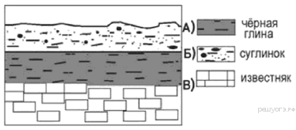

Расположите по­ка­зан­ные на ри­сун­ке слои гор­ных пород в по­ряд­ке уве­ли­че­ния их воз­рас­та (от са­мо­го мо­ло­до­го до са­мо­го старого). За­пи­ши­те в ответ по­лу­чив­шу­ю­ся по­сле­до­ва­тель­ность букв.

A) чёрная глина Б) суглинок B) известняк

1. **Задание.** Во время экскурсии учащиеся сделали схематическую зарисовку залегания горных пород в карьере.

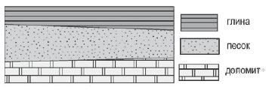

Расположите показанные на рисунке слои горных пород в порядке увеличения их возраста (от самого молодого до самого старого). Запишите в ответ получившуюся последовательность букв.

A) доломит Б) песок B) глина

**ОТВЕТЫ**

**Задание № 8, ОГЭ. Вариант 1**

1. **Задание.** При горизонтальном залегании пород самые древние породы залегаю внизу, самые молодые — вверху.

Ответ: ВБА.

1. **Задание.** При горизонтальном залегании пород самые древние породы залегаю внизу, самые молодые — вверху.

Ответ: АБВ.

1. **Задание.** При го­ри­зон­таль­ном залегании пород самые древ­ние породы за­ле­гаю внизу, самые мо­ло­дые — вверху.

Ответ: БАВ.

1. **Задание.** При го­ри­зон­таль­ном за­ле­га­нии пород самые древ­ние по­ро­ды за­ле­гаю внизу, самые мо­ло­дые — вверху.

Ответ: ВАБ.

1. **Задание.** При го­ри­зон­таль­ном залегании пород самые древ­ние породы за­ле­гаю внизу, самые мо­ло­дые — вверху.

Ответ: БВА.

**ОТВЕТЫ**

**Задание № 8, ОГЭ**

**Вариант 2**

1. **Задание.** При горизонтальном залегании пород самые древние породы залегаю внизу, самые молодые — вверху.

Ответ: БВА.

1. **Задание.** При горизонтальном залегании пород самые древние породы залегаю внизу, самые молодые — вверху.

Ответ: ВБА.

1. **Задание.** При горизонтальном залегании пород самые древние породы залегаю внизу, самые молодые — вверху.

Ответ: ВБА.

1. **Задание.** При горизонтальном залегании пород самые древние породы залегаю внизу, самые молодые — вверху.

Ответ: БВА.

1. **Задание.** При горизонтальном залегании пород самые древние породы залегаю внизу, самые молодые — вверху.

Ответ: ВБА.

**ОТВЕТЫ Задание № 8, ОГЭ**

**Вариант 3.**

1. **Задание.**

При горизонтальном залегании пород самые древние породы залегаю внизу, самые молодые — вверху.

Ответ: ВБА.

1. **Задание.** При горизонтальном залегании пород самые древние породы залегаю внизу, самые молодые — вверху.

Ответ: АВБ.

1. **Задание.** При горизонтальном залегании пород самые древние породы залегаю внизу, самые молодые — вверху.

Ответ: АБВ.

1. **Задание.** При го­ри­зон­таль­ном залегании пород самые древ­ние породы за­ле­гаю внизу, самые мо­ло­дые — вверху.

Ответ: ВАБ.

1. **Задание.** При горизонтальном залегании пород самые древние породы залегаю внизу, самые молодые — вверху.

Ответ: АБВ.

**ОТВЕТЫ Задание № 8, ОГЭ**

**Вариант 4.**

1. **Задание.** При горизонтальном залегании пород самые древние породы залегаю внизу, самые молодые — вверху.

 Ответ: БАВ.

1. **Задание.** При горизонтальном залегании пород самые древние породы залегаю внизу, самые молодые — вверху.

 Ответ: АБВ.

1. **Задание.** При горизонтальном залегании пород самые древние породы залегаю внизу, самые молодые — вверху.

Ответ: ВАБ.

1. **Задание.** При горизонтальном залегании пород самые древние породы залегаю внизу, самые молодые — вверху.

Ответ: БАВ.

1. **Задание.** При го­ри­зон­таль­ном за­ле­га­нии пород самые древ­ние по­ро­ды за­ле­гаю внизу, самые мо­ло­дые — вверху.

Ответ: ВБА.

**ОТВЕТЫ Задание № 8, ОГЭ**

**Вариант 5.**

1. **Задание.** При горизонтальном залегании пород самые древние породы залегаю внизу, самые молодые — вверху.

Ответ: ВАБ.

1. **Задание.**

При горизонтальном залегании пород самые древние породы залегаю внизу, самые молодые — вверху.

Ответ: БАВ.

1. **Задание.** При горизонтальном залегании пород самые древние породы залегают внизу, самые молодые — вверху. По рисунку вверху — суглинок. Он обозначен в условных знаках символом В. Второй — мел. Обозначен Б Третий и самый древний — черная глина. Обозначен А.

Ответ: ВБА.

1. **Задание.**

При го­ри­зон­таль­ном за­ле­га­нии пород самые древ­ние по­ро­ды за­ле­гаю внизу, самые мо­ло­дые — вверху.

Ответ: БАВ.

1. **Задание.** При горизонтальном залегании пород самые древние породы залегаю внизу, самые молодые — вверху.

Ответ: ВБА.